GUÍA RELIGIÓN Y VALORES

Nombre: | Curso: 6°A | Fecha: semana N° 20
¿QUÉ APRENDEREMOS?
Objetivo (OA2): Analizar sus relaciones, presenciales o virtuales a través de las redes sociales, y las de su entorno inmediato.
Contenidos: Valores éticos.
Objetivo de la semana: Examinar la importancia de practicar valores éticos en tiempos de pandemia
Habilidad: Examinar.

¿Qué necesito saber?
Para comenzar necesitas saber de qué se trata la habilidad de examinar y qué entendemos por valores éticos.

Entonces:
Examinar es: Observar atenta y cuidadosamente a alguien o algo para conocer sus características o cualidades, o su estado.
Entendemos por valores éticos: Los valores éticos son guías de comportamiento que regulan la conducta de un individuo.

Los valores éticos se adquieren durante el desarrollo individual de cada ser humano con experiencia en el entorno familiar, social, escolar e, inclusive, a través de los medios de comunicación.

VALORES EN TIEMPOS DE PANDEMIA

La pandemia de coronavirus, como fenómeno global que amenaza la vida humana y que ha que obligado al confinamiento y al aislamiento social, termina por poner de relieve lo que verdaderamente importa: las familias, el medio ambiente, el quehacer médico, entre otros.
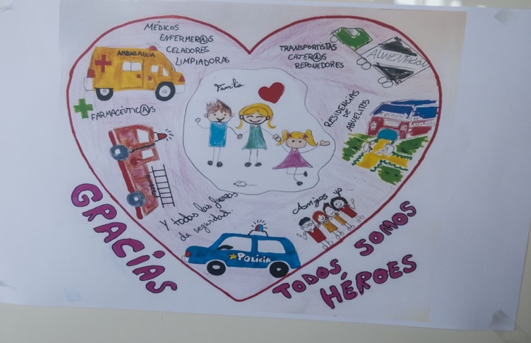
La distancia social es la norma y muchos gobiernos del mundo han adoptado el confinamiento de las poblaciones como la medida que apunta a desacelerar el crecimiento exponencial de la epidemia. "La vida, tal y como la conocíamos, ha dado un giro de 180 grados; centros educativos, lugares de esparcimiento, comercios y hasta la vida social que llevábamos al interior de los hogares han tenido que cambiar.
La crisis actual nos está sucediendo a todos como especie, y que las estrategias de supervivencia necesariamente pasan por comprender que el apoyo y el cuidado mutuo son esenciales. Por lo tanto, si deseamos sobreponernos a los múltiples retos que para la salud pública, para la economía y para el bienestar individual y comunitario, implica la pandemia, es clave practicar cada día valores como la solidaridad, responsabilidad, empatía y resiliencia.
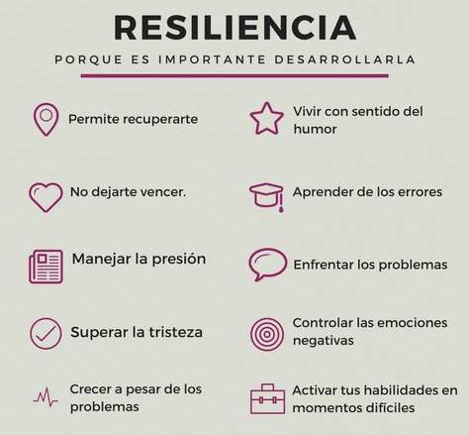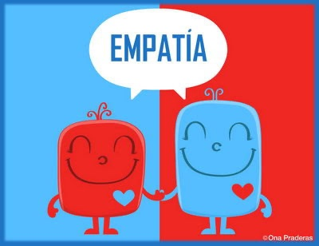

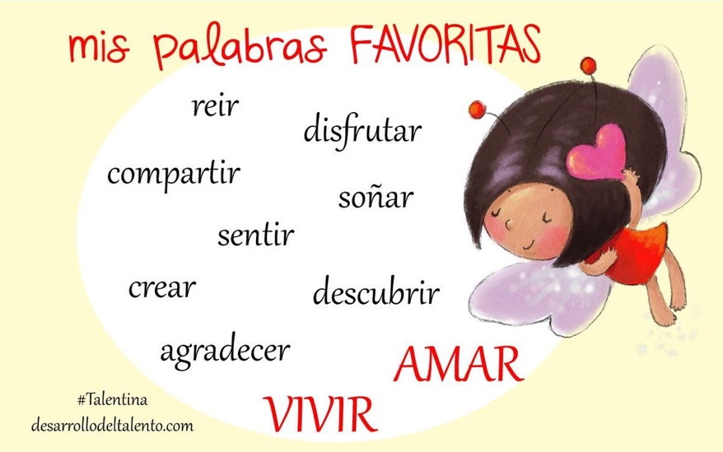

Actividad: Resuelve la siguiente sopa de letras.
